PLB FINAL PROJECT

Présentation de l’infrastructure Infra-Dev/ Infra-Prod
- Création d’un environnement de dépôt Github
- Création du groupe de ressource : RG-LAB-02
Abonnement : Paiement à utilisation
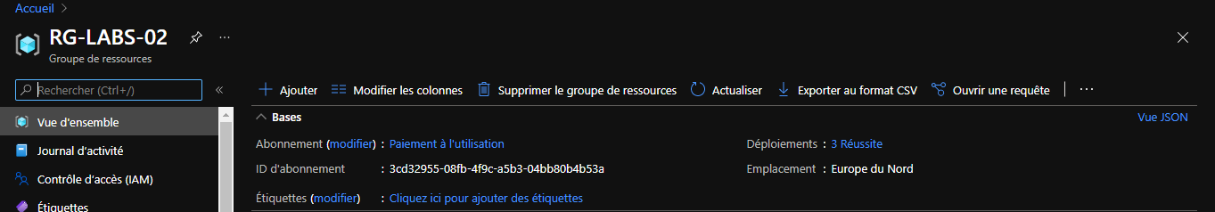

- Creation d’une VM: Deploy02-VM
Groupe de ressources : RG-Lab 02
Emplacement : Europe du Nord
Système d’exploitation Linux (ubuntu 18.04)
Taille : Standard_DS1_V2
Adresse IP public : 13.69.193.175
Adresse IP privé : 192.168.1.7

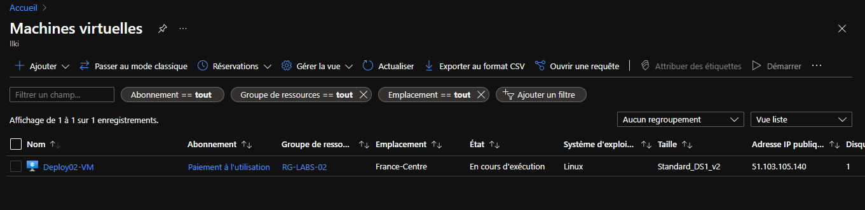

- Installation TERRAFORM sur VM
- Installation terraform
- Installation AZURE CLI
- Configuration des instances sur terraform Développement dans la région France centrale
- Création de 3VM (dev-Web ,dev- app , dev-bdd )
- Creation vpn lab-02
- Creation d’un subnet-02
- Deploiement de l’infrastrustures dans azure
- Configuration des instances sur terraform production dans région Europe du nord
- Creation de 3VM (kub-master, kub-worker1,kub -worker2)
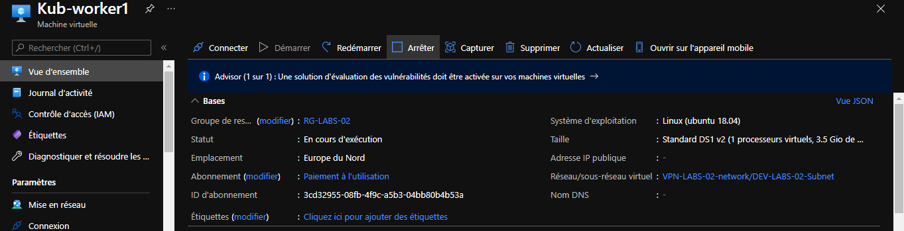

Description du projet
Etape 1:
- Lors de la création des ressources dans le groupe de ressource RG-LABS-02 sur ce groupe de ressource nous avons créer un VM de déploiement notée VM-Deploy-02.
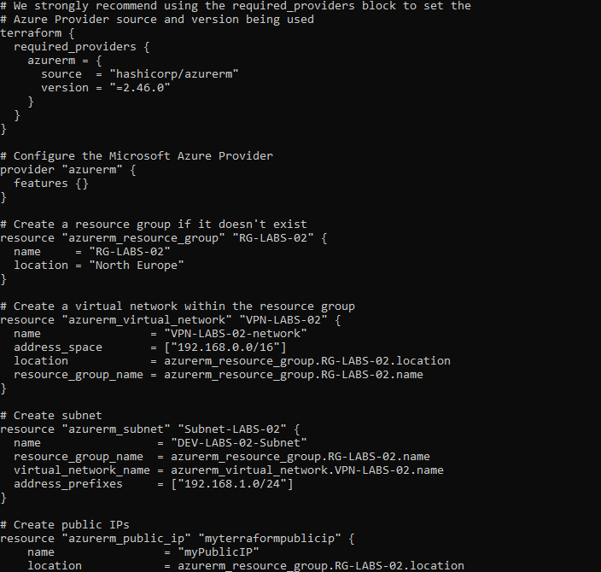
Sur cette VM nous avons installer terraform sur le provider AZURE ( azurerm d’une source Hashicorp , version 2.46.0)
- Nous avons ensuite réalisé la configuration de Microsoft Azure Provider : Les différentes instances nécessaire pour l’environnement de développement :

- Le réseau virtuel : VPN-LABS-02 dans la région de l’europe du nord avec l’adresse IP :….
- Création d’un sous-réseau « DEV-LABS-02-Subnet » avec une adresse IP :….
- Création d’adresse IP PUBLIC dans la région de l’Europe du Nord
- Création d’un groupe de sécurité « DEV-LABS-02-NetworksecurityGroup »
- Création d’une interface réseau « NetIf-LABS-02-3 »

- Creation de 3 VM (Dev-Web, Dev-app , Dev-bdd)
Example: Machine Dev-web
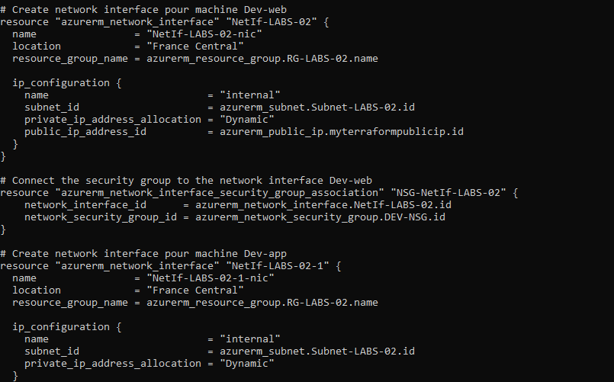

- Nous avons ensuite realisé la configuration de Microsoft Azure Provider : Les différentes instances nécessaire pour l’environnement de production :
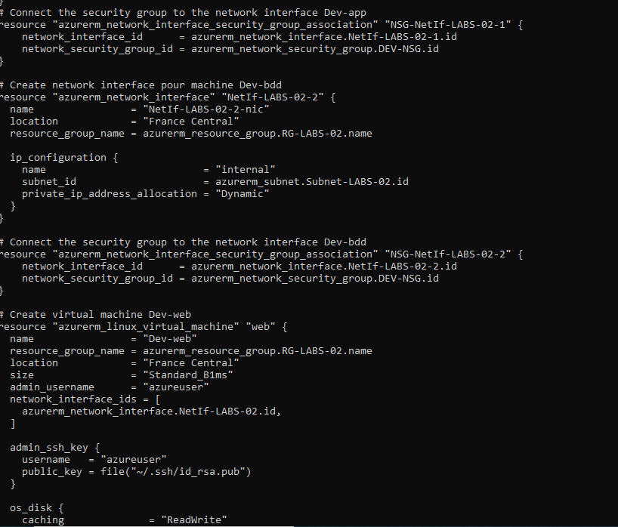

- Le réseau virtuel :VPN-LABS-02 dans la région de l’europe du nord avec l’adresse IP :….
- Creation d’un sous-reseau « DEV-LABS-02-Subnet » avec une adresse IP :….
- Creation d’adresse IP PUBLIC dans le region de l’europe du Nord
- Creation d’un groupe de sécurité « DEV-LABS-02-NetworksecurityGroup »
- Creation d’une interface reseau « NetIf-LABS-02-3 »

- Creation de 3 VM kub-Wk1,kub-Wk2 ,Kub-master
Example : Kub-master
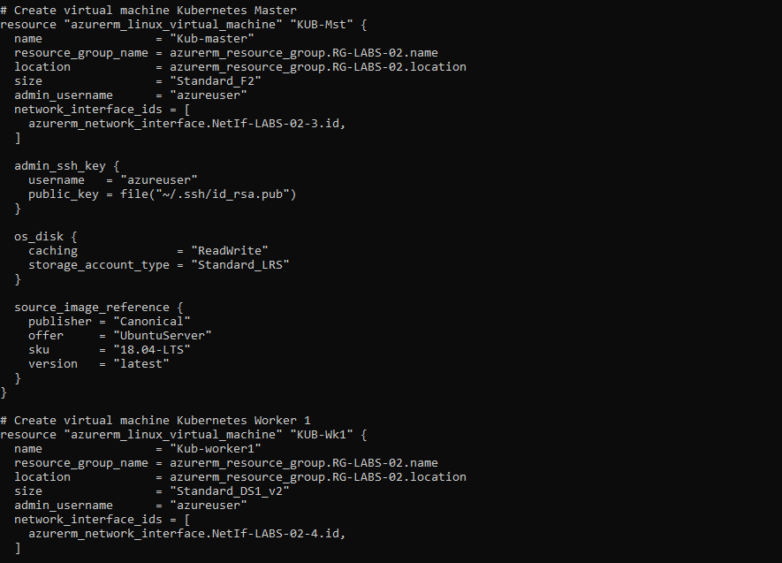

Pendant la création de ces deux environnement développement /production nous avons rencontré un blocage car pas assez de CPU pour la création de toutes ces 12instances dans la région de l’europe du Nord ,car la région était limité par ca création de 12 VCPU maximal.
Sur cette région nous partageons nos ressources avec le groupe 3 d’où l’incapacité a créer l’ensemble de nos instances car cœur quota atteint.
Suite à ce blocage , nous avons tout d’abord supprimé notre environnement de production vers la région France-centrale . Le déploiement était encore bloquant.
Alors nous avons recreer totalement l’infrastructure développement et production dans la zone France -centrale .

Déploiement de l’environnement dev et prod sur AZURE
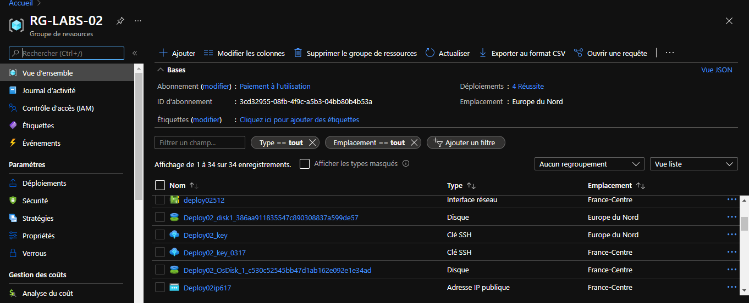

ANSIBLE Deploiement des 3VM (Kub-Master,Kub-Worker1,Kub-Worker2)
Installation Ansible /python version 2.7.17
Configuration du fichier ansible.hosts
Configuration du fichier ansible.CFG
- Insertion des clés publique dans chaque VM

